**Sistema Web de Gestión – Fundación Amor con Patas**

**Plan de Desarrollo de Software**

**Versión 0.1**

**Historial de Revisiones**

|  |  |  |  |
| --- | --- | --- | --- |
| **Fecha** | **Versión** | **Descripción** | **Autor** |
| 04/02/2019 | 0.1 | Versión preliminar como propuesta de desarrollo. | Roberto Enrique Guerrero Ayón, |
|  |  |  |  |
|  |  |  |  |
|  |  |  |  |

**Tabla de Contenidos**

**1.** **Introducción 4**

*1.1* *Propósito 4*

*1.2* *Alcance 4*

*1.3* *Definiciones y abreviaciones 4*

**2.** **Vista General del Proyecto 5**

*2.1* *Propósito, Alcance y Objetivos 5*

*2.2* *Suposiciones y Restricciones 5*

*2.3* *Entregables del proyecto 5*

*2.4* *Evolución del Plan de Desarrollo del Software 8*

**3.** **Organización del Proyecto 9**

*3.1* *Participantes en el Proyecto 9*

*3.2* *Interfaces Externas 9*

*3.3* *Roles y Responsabilidades 10*

**4.** **Gestión del Proceso 10**

*4.1* *Estimaciones del Proyecto 10*

*4.2* *Plan del Proyecto 10*

4.2.1 Plan de las Fases 10

4.2.2 Calendario del Proyecto 12

*4.3* *Presupuesto 15*

**5.** **Referencias 15**

**Plan de Desarrollo del Software**

1. **Introducción**

Este Plan de Desarrollo del Software es una versión preliminar preparada para ser incluida en la propuesta elaborada como respuesta al proyecto propuesto para la fundación Amor con Patas. Este documento provee una visión global del enfoque de desarrollo propuesto.

El proyecto ha sido basado en una metodología de Rational Unified Process en la que únicamente se procederá a cumplir con las tres primeras fases que marca la metodología, constando únicamente en la tercera fase de dos iteraciones. Es importante destacar esto puesto que utilizaremos la terminología RUP en este documento. Se incluirá el detalle para las fases de Inicio y Elaboración y adicionalmente se esbozan las fases posteriores de Construcción y Transición para dar una visión global de todo proceso.

El enfoque desarrollo propuesto constituye una configuración del proceso RUP de acuerdo a las características del proyecto, seleccionando los roles de los participantes, las actividades a realizar y los artefactos (entregables) que serán generados. Este documento es a su vez uno de los artefactos de RUP.

* 1. **Propósito**

El propósito general del PDS es entregar la información necesaria para la construcción del proyecto para la fundación Amor con Patas, dentro se describe el enfoque del desarrollo del software.

El proyecto será construido y diseñado utilizando la metodología RUP y es posible que este documento incluye terminología propia de dicha metodología, el proyecto deberá cumplir con las 4 fases de RUP, las cuales se detallaran más afondo en este documento.

Los usuarios del Plan de Desarrollo del Software son:

* El administrador del proyecto, ya que lo utiliza para organizar la agenda y los recursos necesarios, así como llevar a cabo un seguimiento a estos.
* Los miembros del equipo de desarrollo usan este plan para entender lo qué deben hacer, cuándo deben hacerlo y qué otras actividades dependen de ello, el plan sirve como guía para el desarrollo del proyecto.
  1. **Alcance**

El siguiente PDS describe el plan general que se utilizará para el proyecto de la fundación Amor con Patas, para los controles de animales rescatados, adopciones y voluntarios. En los siguientes planes de iteración, se describirán los detalles de cada una de las iteraciones que se llevaran acabo durante el proceso de desarrollo del proyecto.

* 1. **Definiciones y Abreviaciones**

**CU** Casos de uso

**APDS** Administración de Proyectos de Desarrollo de Software.

**SSC** Sistema de Seguimiento de Clientes

**PDS** Plan de Desarrollo de Software.

**RUP** Racional Unified Process.

**Iteración** Acción de repetir las actividades del proceso de RUP en un determinado número de veces.

* 1. **Referencias**
     1. Documento Visión del Proyecto Web Fundación Amor con Patas 1.1

1. **Vista General del Proyecto**

* 1. **Propósito del Proyecto, Alcance y Objetivos**

Este PDS describe el plan completo a ser utilizado por el equipo de desarrollo para llevar a cabo la construcción del proyecto Fundación Amor con Patas.

Los detalles individuales de las iteraciones serán descritos en la sección de “Planes de las Iteraciones”.

Los objetivos del proyecto son:

· Desarrollar una arquitectura óptima para el desarrollo de la aplicación web

· Control total de los datos de la fundación a los administradores

Todo lo estipulado en este documento está basado en los requerimientos del producto, tal como se definió en el documento de visión.

* 1. **Suposiciones y Restricciones**

El sistema deberá contar con un navegador y conexión a internet ya que se tendrá que acceder al servidor vía internet.

* 1. **Entregables del proyecto**

A continuación se indican y describen cada uno de los artefactos que serán generados y utilizados por el proyecto y que constituyen los entregables. Esta lista constituye la configuración de RUP desde la perspectiva de artefactos, y que proponemos para este proyecto.

Es preciso destacar que de acuerdo a la filosofía de RUP (y de todo proceso iterativo e incremental), todos los artefactos son objeto de modificaciones a lo largo del proceso de desarrollo, con lo cual, sólo al término del proceso podríamos tener una versión definitiva y completa de cada uno de ellos. Sin embargo, el resultado de cada iteración y los hitos del proyecto están enfocados a conseguir un cierto grado de completitud y estabilidad de los artefactos. Esto será indicado más adelante cuando se presenten los objetivos de cada iteración.

1. **Plan de Desarrollo del Software**

Es el presente documento.

1. **Modelo de Casos de Uso del Negocio**

Es un modelo de las funciones de negocio vistas desde la perspectiva de los actores externos (Agentes de registro, solicitantes finales, otros sistemas etc.). Permite situar al sistema en el contexto organizacional haciendo énfasis en los objetivos en este ámbito. Este modelo se representa con un Diagrama de Casos de Uso usando estereotipos específicos para este modelo.

1. **Glosario**

Es un documento que define los principales términos usados en el proyecto. Permite establecer una terminología consensuada.

1. **Modelo de Casos de Uso**

El modelo de Casos de Uso presenta las funciones del sistema y los actores que hacen uso de ellas. Se representa mediante Diagramas de Casos de Uso.

1. **Visión**

Este documento define la visión del producto desde la perspectiva del cliente, especificando las necesidades y características del producto. Constituye una base de acuerdo en cuanto a los requisitos del sistema.

1. **Especificaciones de Casos de Uso**

Para los casos de uso que lo requieran (cuya funcionalidad no sea evidente o que no baste con una simple descripción narrativa) se realiza una descripción detallada utilizando una plantilla de documento, donde se incluyen: precondiciones, post-condiciones, flujo de eventos, requisitos no-funcionales asociados. También, para casos de uso cuyo flujo de eventos sea complejo podrá adjuntarse una representación gráfica mediante un Diagrama de Actividad.

1. **Especificaciones Adicionales**

Este documento capturará todos los requisitos que no han sido incluidos como parte de los casos de uso y se refieren requisitos no-funcionales globales. Dichos requisitos incluyen: requisitos legales o normas, aplicación de estándares, requisitos de calidad del producto, tales como: confiabilidad, desempeño, etc., u otros requisitos de ambiente, tales como: sistema operativo, requisitos de compatibilidad, etc.

1. **Solicitud de Cambio**

Los cambios propuestos para los artefactos se formalizan mediante este documento. Mediante este documento se hace un seguimiento de los defectos detectados, solicitud de mejoras o cambios en los requisitos del producto. Así se provee un registro de decisiones de cambios, de su evaluación e impacto, y se asegura que éstos sean conocidos por el equipo de desarrollo. Los cambios se establecen respecto de la última baseline (el estado del conjunto de los artefactos en un momento determinado del proyecto) establecida. En nuestro caso al final de cada iteración se establecerá una baseline.

1. **Plan de Iteración**

Es un conjunto de actividades y tareas ordenadas temporalmente, con recursos asignados, dependencias entre ellas. Se realiza para cada iteración, y para todas las fases.

1. **Evaluación de Iteración**

Este documento incluye la evaluación de los resultados de cada iteración, el grado en el cual se han conseguido los objetivos de la iteración, las lecciones aprendidas y los cambios a ser realizados.

1. **Lista de Riesgos**

Este documento incluye una lista de los riesgos conocidos y vigentes en el proyecto, ordenados en orden decreciente de importancia y con acciones específicas de contingencia o para su mitigación.

1. **Material de Apoyo al Usuario Final**

Corresponde a un conjunto de documentos y facilidades de uso del sistema, incluyendo: Guías del Usuario, Guías de Operación, Guías de Mantenimiento y Sistema de Ayuda en Línea

* 1. **Evolución del Plan de Desarrollo del Software**

El Plan de Desarrollo del Software se revisará semanalmente y se refinará antes del comienzo de cada iteración.

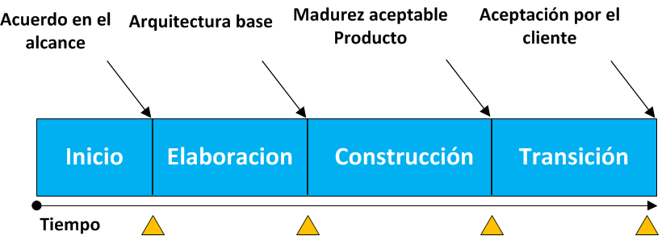

1. **Organización del Proyecto**

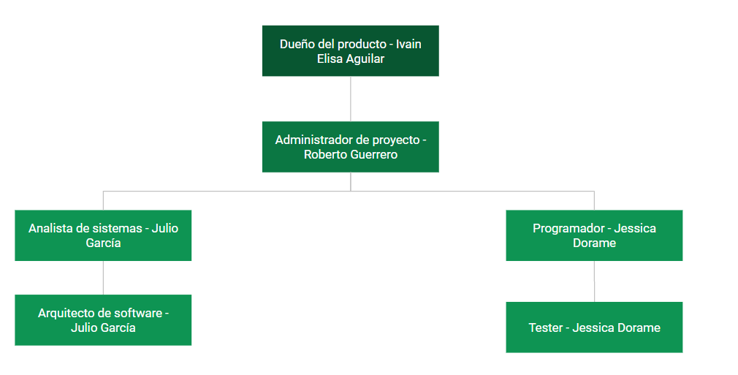

* 1. **Estructura Organizacional**

**Administrador de proyecto**: Roberto Enrique Guerrero Ayón

**Analista de Sistema y Arquitecto de Software:** Julio Iván García Vega

**Dueño del Producto:** Ivain Elisa Aguilar

**Programador y Tester:** Jessica Doram.

* 1. **Interfaces Externas**

El contacto con el clientes se llevará a cabo personalmente, se realizan juntas para que ver los avances y posibles cambios del proyecto.

**Roles y Responsabilidades**

A continuación se describen las principales responsabilidades de cada uno de los puestos en el equipo de desarrollo durante las fases de Inicio y Elaboración, de acuerdo con los roles que desempeñan en RUP.

|  |  |
| --- | --- |
| **Puesto** | **Responsabilidad** |
| Administrador del proyecto | El administrador del proyecto asigna los recursos, gestiona las prioridades, coordina las interacciones con los clientes y usuarios, y mantiene al equipo del proyecto enfocado en los objetivos. El administrador del proyecto también establece un conjunto de prácticas que aseguran la integridad y calidad de los artefactos del proyecto. Además, el administrador del proyecto se encargará de supervisar el establecimiento de la arquitectura del sistema. Gestión de riesgos. Planificación y control del proyecto. |
| Analista de Sistemas | Captura, especificación y validación de requisitos, interactuando con el cliente y los usuarios mediante entrevistas. Elaboración del Modelo de Análisis y Diseño. Colaboración en la elaboración de las pruebas funcionales y el modelo de datos. |
| Programador | Construcción de prototipos. Colaboración en la elaboración de las pruebas funcionales, modelo de datos y en las validaciones con el usuario |
| Arquitecto de Software | Se encarga de establecer la arquitectura base sobre la que trabajará en el sistema, esta deberá ser la más adecuada para cumplir con todos los requisitos establecidos. |
| Tester | Se encarga de hacer pruebas al producto final para definir si este es adecuado para la entrega, deberá encontrar errores y comunicarse con el programador para que éstos sean resueltos a la mayor brevedad posible. |

1. **Gestión del Proceso**

* 1. **Estimaciones del Proyecto**

El presupuesto del proyecto y los recursos involucrados se adjuntan en un documento separado.

* 1. **Plan del Proyecto**

En esta sección se presenta la organización en fases e iteraciones y el calendario del proyecto.

* + 1. *Plan de las Fases*

El desarrollo se llevará a cabo en base a fases con una o más iteraciones en cada una de ellas. La siguiente tabla muestra una la distribución de tiempos y el número de iteraciones de cada fase (para las fases de Construcción y Transición es sólo una aproximación muy preliminar).

|  |  |  |
| --- | --- | --- |
| **Fase** | **Nro.**  **Iteraciones** | **Duración** |
| Fase de Inicio | 1 | 2 semanas |
| Fase de Elaboración | 1 | 11 semanas |
| Fase de Construcción | 2 | 5 semanas |
| Fase de Transición | 2 | 2 semanas |
|  |  |  |

|  |  |
| --- | --- |
| **Iteración** | **Duración** |
| Iteración I1 | En esta iteración se realizarán acuerdos entre el cliente y el equipo de trabajo sobre los requisitos del sistema |
| Iteración E1 | En esta iteración el equipo de trabajo se encargará de definir una arquitectura base para el sistema, así como la especificación de los CUs previamente establecidos |
| Iteración C1 | En esta iteración se clarificarán los requisitos previamente establecidos, para completar las funciones del sistema |
| Iteración C2 | En esta se administrarán los cambios que puedan surgir por parte del cliente o sus usuarios para poder realizar mejoras |
| Iteración T1 | En esta iteración se realizarán pruebas de sistema para detectar y corregir los errores que pudieran surgir |
| Iteración T2 | En esta iteración se realizará la capacitación para los usuarios finales y verificar que el sistema cumple con los requisitos establecidos |

Los hitos que marcan el final de cada fase se describen en la siguiente tabla.

|  |  |
| --- | --- |
| **Descripción** | **Hito** |
| Fase de Inicio | En esta fase desarrollarán los requisitos del producto desde la perspectiva del usuario, los cuales serán establecidos en el artefacto Visión. Los principales casos de uso serán identificados y se hará un refinamiento del Plan de Desarrollo del Proyecto. La aceptación del cliente /usuario del artefacto Visión y el Plan de Desarrollo marcan el final de esta fase. |
| Fase de Elaboración | En esta fase se analizan los requisitos y se desarrolla un prototipo de arquitectura (incluyendo las partes más relevantes y / o críticas del sistema). Al final de esta fase, todos los casos de uso correspondientes a requisitos que serán implementados en la primera release de la fase de Construcción deben estar analizados y diseñados (en el Modelo de Análisis / Diseño). La revisión y aceptación del prototipo de la arquitectura del sistema marca el final de esta fase. |
| Fase de Construcción | Durante la fase de construcción se terminan de analizar y diseñar todos los casos de uso, refinando el Modelo de Análisis / Diseño. El producto se construye en base a 2 iteraciones, cada una produciendo una release a la cual se le aplican las pruebas y se valida con el cliente / usuario. |
| Fase de Transición | En esta fase se prepararán dos releases para distribución, asegurando una implantación y cambio del sistema previo de manera adecuada, incluyendo el entrenamiento de los usuarios. El hito que marca el fin de esta fase incluye, la entrega de toda la documentación del proyecto con los manuales de instalación y todo el material de apoyo al usuario, la finalización del entrenamiento de los usuarios y el empaquetamiento del producto. |

* + 1. *Calendario del Proyecto*

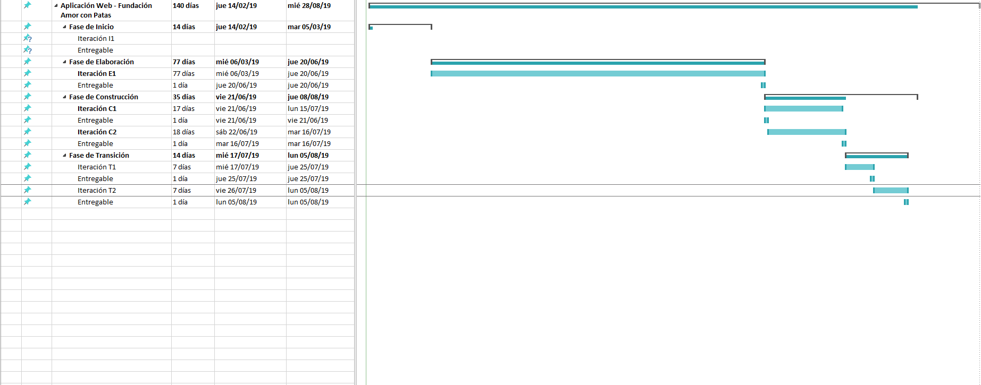

* 1. **Presupuesto**

|  |  |  |  |  |
| --- | --- | --- | --- | --- |
| **Presupuesto para Releases R1 & R2** | | | | |
|  |  |  |  |  |
| **Labor** |  |  |  |  |
|  | **Actividades** |  |  | **Costo** |
|  | Inicio |  |  | 38,400 |
|  | Elaboracion |  |  | 105,600 |
|  | Construccion |  |  | 28,800 |
|  | Transicion |  |  | 28,800 |
|  | **Total Laborado** |  |  | **201,800** |
|  |  |  |  |  |
| **No laboral** |  |  |  |  |
|  | Servicios |  |  | 900 |
|  | Materiales |  |  | 100 |
|  | Otros cargos |  |  | 700 |
|  |  |  |  |  |
|  |  |  |  |  |
|  |  | **Total No Laborado** |  | **$ 1,700** |
|  |  |  |  |  |
|  |  | **Presupuesto Total** |  | **203,500** |
|  |  |  |  |  |

1. **Referencias**

* Documento Visión
* RUP (Rational Unified Process)
* Diagrama de casos de uso